【花蓮東大門夜市私心美食懶人包(30+持續新增)】 國際級400多攤的觀光夜市　四大區域　讓你一次吃喝玩樂滿足到底！！！

**介紹東大門夜市起源:**

花蓮東大門夜市，在經過將近兩年的整合，將花蓮兩大老牌夜市整併在一起。

『南濱夜市』老花蓮人的回憶之地

『自強夜市』十年竄起的觀光夜市新秀

從最一開始六期重劃區只有彩虹夜市開始，逐漸擴大到現在四大條夜市，

「福町夜市」「原住民一條街」「各省一條街」與「東大門自強夜市」，

即將在2015年底完成整併，成為東部甚至可以算是全台灣規劃與特色最豐富的夜市之一。

東大門夜市平面配置圖:

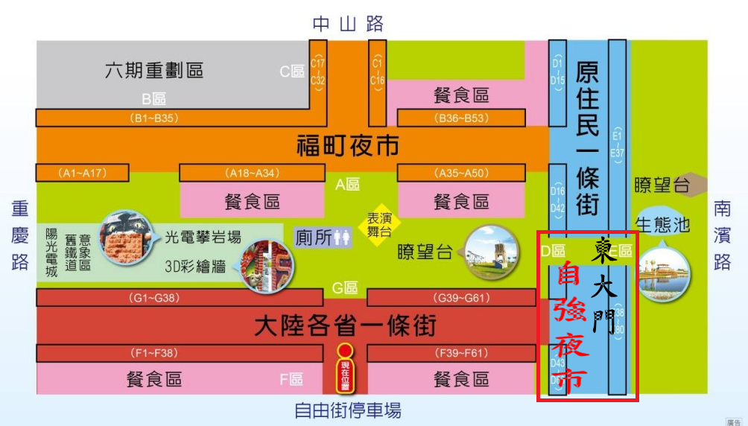

夜市營業時間: **18:00~23;00(周一~週四)、17:30~24:00(週五~周日)**

**推薦美食:**

【宜蘭香】風靡三十年的在地炸螃蟹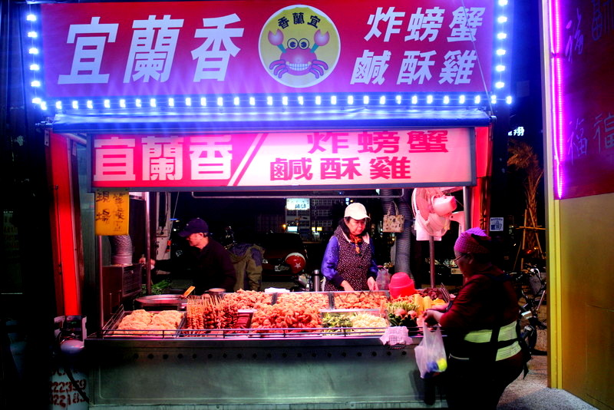

店家簡單故事：  
老花蓮人都知道，宜蘭香最早不是炸物，而是「潤餅」，身懷許多好手藝的大哥，做過許多餐飲業，也有自我的獨門配方，從30多年前的潤餅開始，就是排隊的名氣店家，隨著年紀漸長，無法負荷做工繁複的潤餅，開啟了炸螃蟹攤子，沒想到獨門的配方與口感，再度一炮知名，這一紅，又是一個三十年。